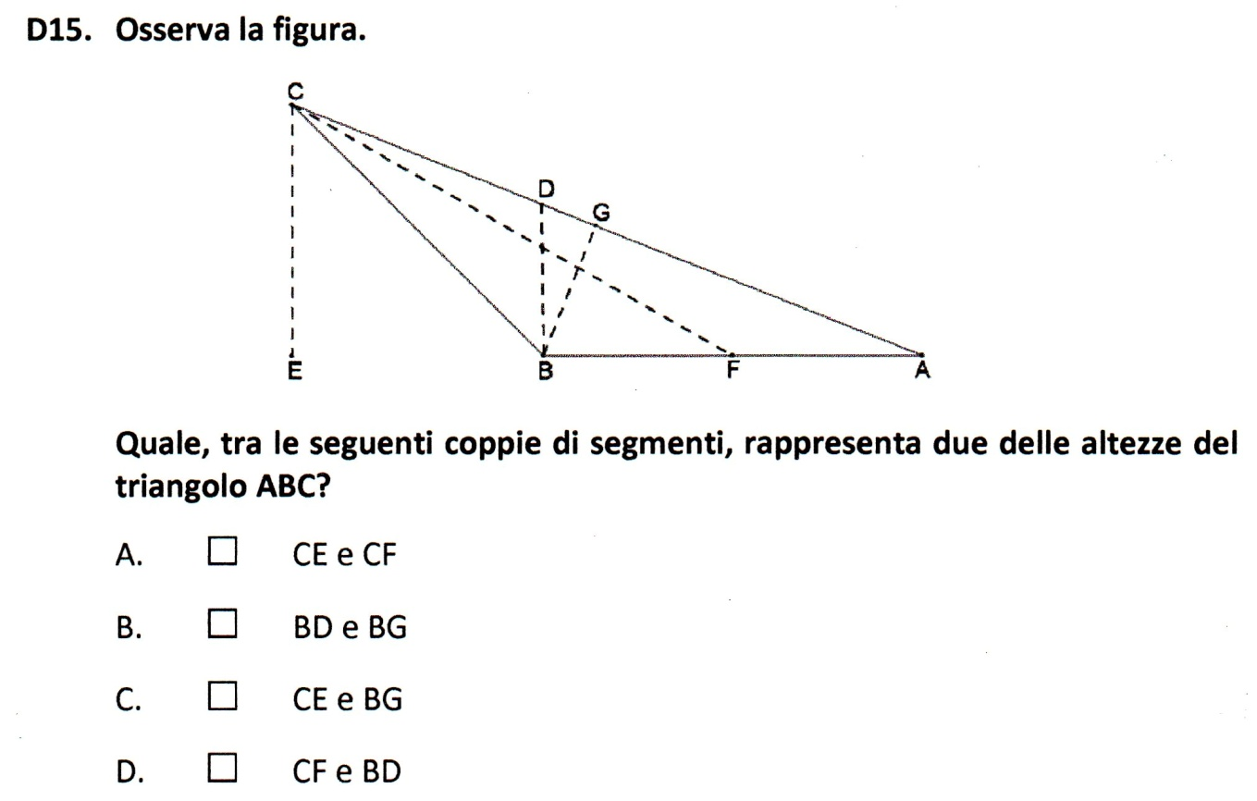
Ho proposto la domanda D15. a 16 alunni della classe I chiedendo in più come hanno fatto a riconoscere le altezze. Nella lezione precedente (prima delle vacanze) avevamo dato la definizione di altezza e disegnato le altezze di un triangolo equilatero con il lato di 5 cm.

Risultati:
- 3 rispondono A (18,7%) Campione 28%
- 3 rispondono B Campione 18,5%
- 7 alunni ( 43,7%) rispondono C (corretta) Campione 34,8%
- Nessuno risponde D Campione 15%
- 3 aggiungono un’alternativa E
Analisi delle risposte:
- Gli alunni che hanno risposto A non sanno dare una spiegazione
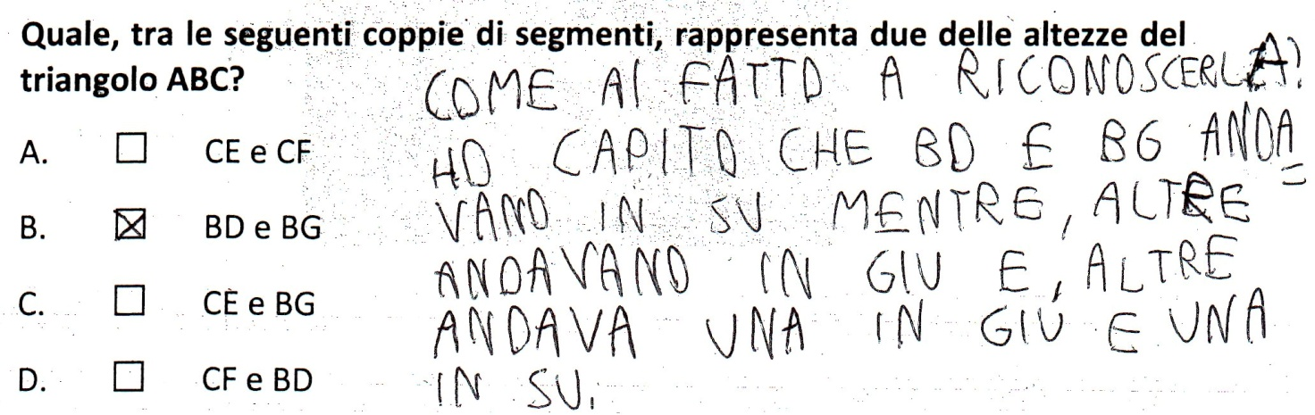
- Due degli alunni che hanno risposto B non hanno motivato la risposta, mentre il terzo ha dato la seguente:

- Dei 7 alunni che hanno dato la risposta corretta due non forniscono spiegazioni, tre
non fanno nessun riferimento alla definizione, solo due fanno riferimento alla perpendicolarità

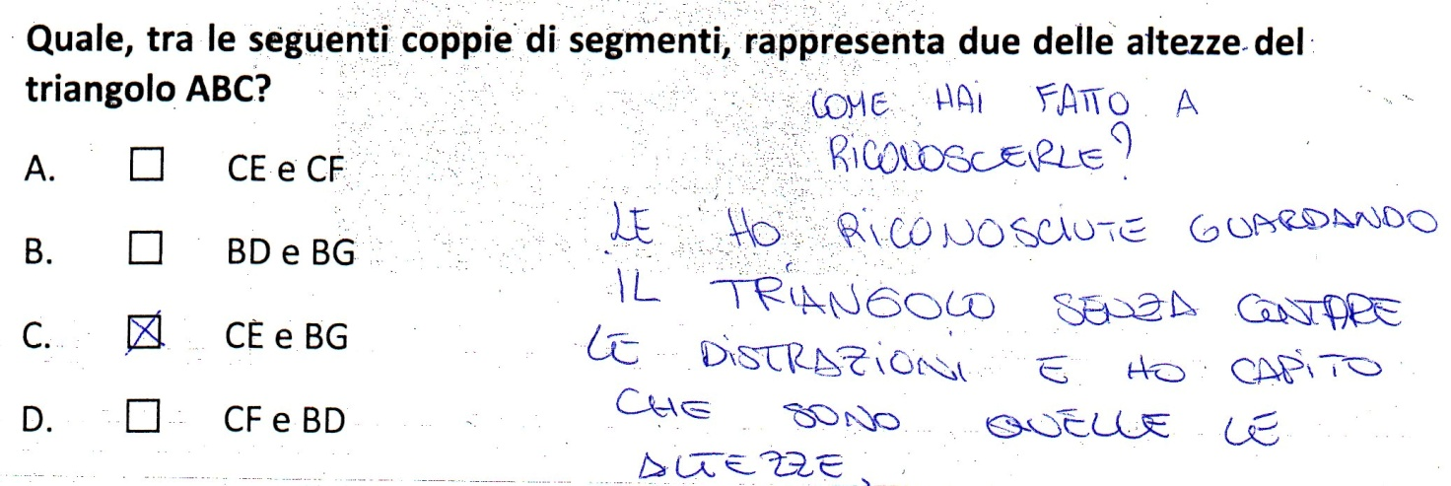

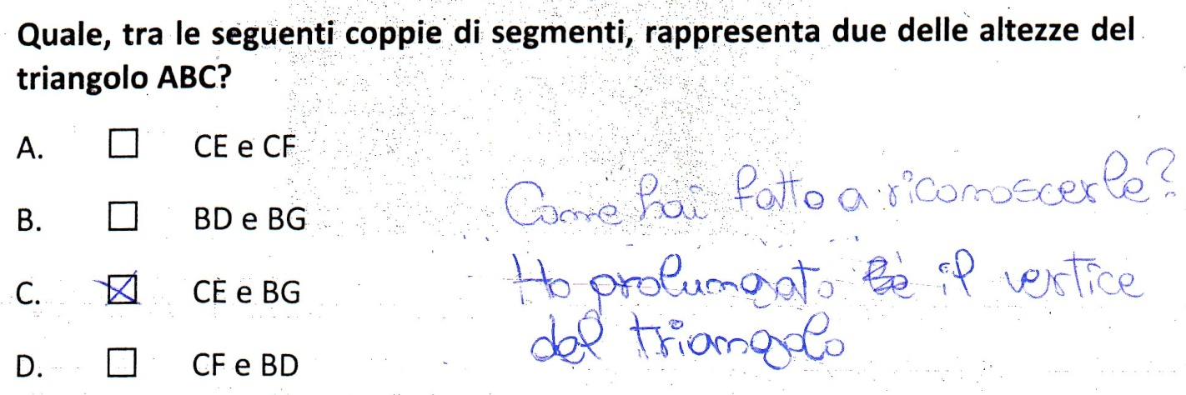

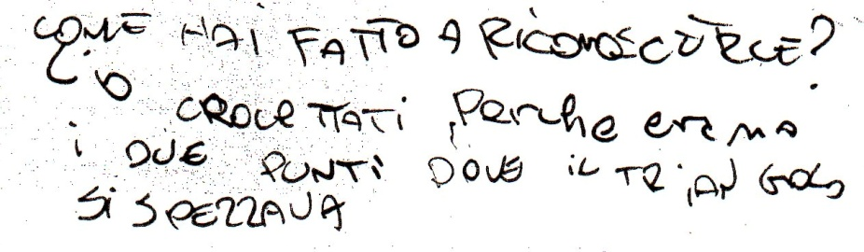

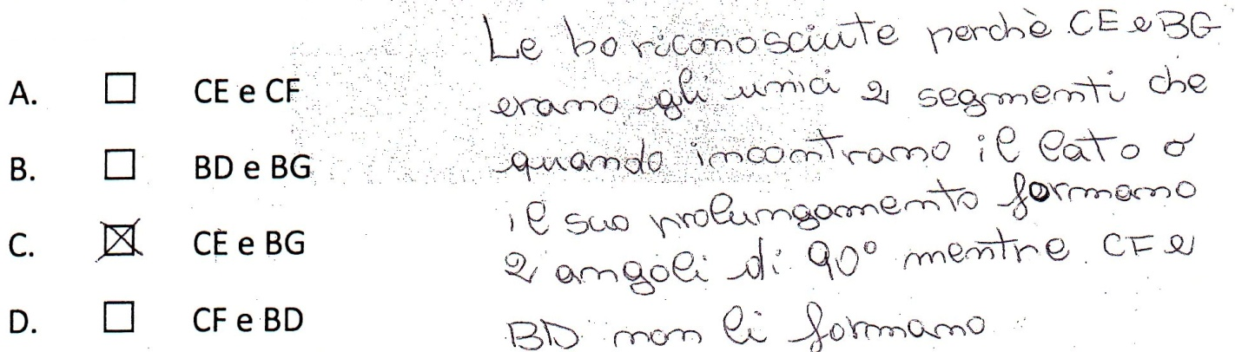
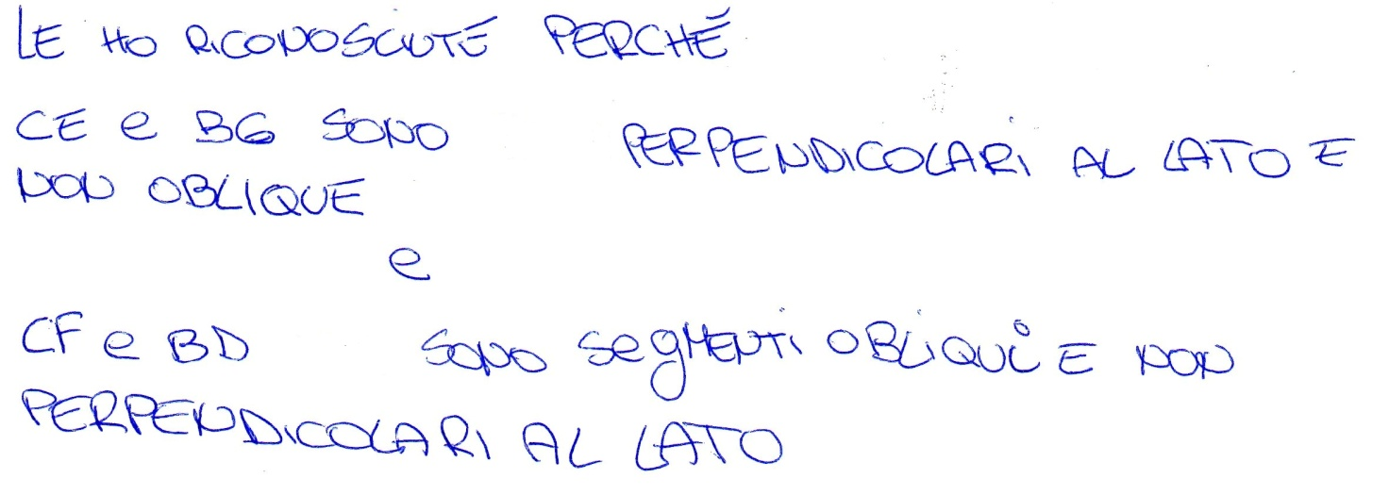

- Tre alunni (tutt’altro che sprovveduti) non si ritrovano nelle risposte A, B, C, D e mi chiedono se possono aggiungerne un’altra. Incoraggiati a farlo inseriscono le seguenti:
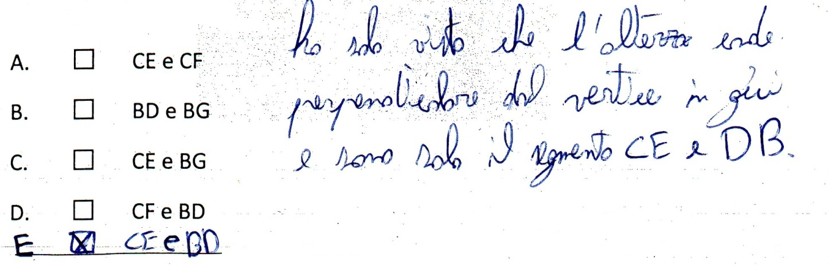
Evidentemente vengono riconosciute come altezze i due segmenti verticali

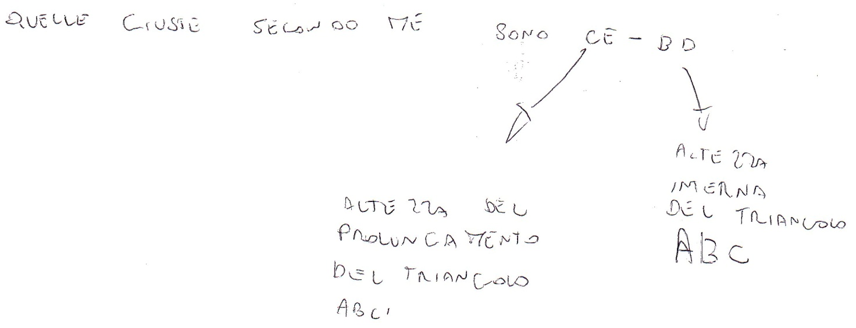

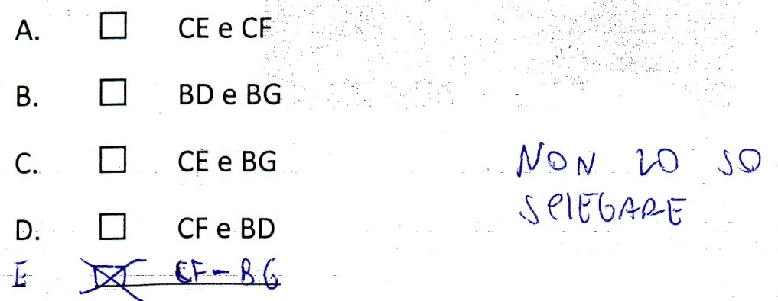

Forse la coppia CF e BG convince di più rispetto a CF e BD perché i due segmenti si intersecano in un punto ‘più centrale’

Mi ha colpito il fatto che questi tre alunni abbiano espresso un loro dubbio pur sapendo che probabilmente la loro risposta non è quella giusta. Mi piace pensare che accettino il rischio di sbagliare perché abbiamo capito che possono farlo senza vivere l’errore come un fallimento, ma come un contributo chiarificatore. In effetti, quando successivamente andiamo a confrontare le varie risposte con la definizione, sono i primi a capire l’errore fatto .
Mi chiedo se per questo test la coppia CE e BD non sia più ‘adeguata’ della coppia proposta al punto D.

